СОДЕРЖАНИЕ
ВВЕДЕНИЕ 4
1 Общая часть 6
1.1 Описание предметной области 6
1.2 Анализ методов решения 6
1.3 ООО"Фортуна" 7
1.4 Понятие АИС 7
1.5 Возможности PHP 7
1.6 Возможности HTML 8
1.7 Общие сведения о CSS 9
2 Специальная часть 10
2.1 Постановка задачи 10
2.1.1 Основания для разработки 10
2.1.2 Назначение разработки 10
2.1.3 Требования к программному модулю 11
2.1.4 Требования к функциональным характеристикам 11
2.1.5 Требования к надежности 11
2.1.6 Требования к условиям эксплуатации 11
2.1.7 Порядок контроля и приемки 11
2.2 Описание схем 12
2.2.1 Диаграмма использования 12
2.2.2 Структура базы данных 12
2.3 Описание АИС 13
2.4.1 Общие сведения 13
2.4.2 Используемые технические средства 13
2.4.3 Вызов и загрузка 14
2.4.4 Входные данные 14
2.4.5 Выходные данные 14
2.4.6 Результаты работы АИС 14
3 Экономическая часть 15
3.1 Трудоёмкость разработки АИС, квалификация исполнителя и его оклад 15
3.2 Расчёт затрат на разработку информационных технологий 16
4 Техника безопасности и охрана труда 23
4.1 Анализ условий труда разработчика АИС. 23
4.2 Расчет искусственного освещения в помещении 25
4.3 Электробезопасность на предприятии 27
4.4 Пожарная безопасность на предприятии 29
ЗАКЛЮЧЕНИЕ 32
СПИСОК ИСПОЛЬЗОВАННЫХ ИСТОЧНИКОВ 33
ПРИЛОЖЕНИЕ А 34
ПРИЛОЖЕНИЕ Б 38

ВВЕДЕНИЕ
Возрастание объемов информации в информационной системе организаций, потребность в ускорении и более сложных способах ее обработки вызывают необходимость автоматизации работы информационной системы, т.е. автоматизации обработки информации. Необходимость автоматизации обусловлена следующими возможностями:
- ускорение обработки информации;
- работа с АИС не требует специальных навыков;
- уменьшение количества бумажных документов;
- автоматизация расчетов;
- защита от некорректного ввода информации.
Итак, целью данного дипломного проектирования является разработка АИС учета заработной платы для компании ООО"Фортуна".
В соответствии с целью определим следующие задачи работы:
- добавление записей в базу данных;
- удаление записей из базы данных;
- обновление записей в базе данных;
- вход в АИС для администратора;
- просмотр записей базы данных;
- вывод записей за определенный период;
- вывод связанных записей из других таблиц;
- учет оштрафованных сотрудников;
- учет сверхурочной работы;
- вывод отчета о сотруднике за указанный месяц;
- поиск сотрудников в базы данных;
- расчет заработной платы сотрудника за указанный месяц.
Структура работы состоит из введения, четырех разделов, разделенных на подразделы, заключения, списка использованных источников и приложений.

Общая часть

Описание предметной области
Данный дипломный проект рассчитан на использование отделом бухгалтерии и вышестоящим начальством.
Автоматизированная информационная система - совокупность информации, экономико-математических методов и моделей, технических, программных, технологических средств и специалистов, предназначенная для обработки информации и принятия управленческих решений.
По назначению функционирующей информации АИС делятся на:
- государственные;
- юридические;
- деловые;
- финансовые;
- учебные;
- и другие;
Данная АИС относится к разряду финансовых. Предметной областью данной работы является компания ООО"Фортуна".

Анализ методов решения
По методу разработки АИС делятся на "локальные"и "распределенные" В "локальных" все компоненты находятся на одном компьютере; В "распределенных" клиенты распределены по нескольким компьютерам. Распределённые АИС, в свою очередь, разделяют на: файл-серверные АИС и клиент-серверные АИС.
В файл-серверных АИС и база данных находится на сервере, а СУБД находятся на рабочих станциях. В клиент-серверных АИС, база данных и СУБД находятся на сервере.

ООО"Фортуна"
Компания создана в 2009 году. Занимается оптовой торговлей непродовольственными потребительскими товарами, оптовой и розничной торговлей часами и ювелирными изделиями, розничная торговля пищевыми продуктами, гостиничной деятельностью и.т.д.

Понятие АИС
Автоматизированная информационная система (АИС) — система, предназначенная для хранения, поиска и обработки информации и соответствующие организационные ресурсы (человеческие, технические, финансовые и т.д.), которые обеспечивают и распространяют информацию.
Автоматизированная информационная система предназначена для своевременного обеспечения надлежащих людей надлежащей информацией, то есть для удовлетворения конкретных информационных потребностей в рамках определенной предметной области, при этом результатом функционирования автоматизированных информационных систем является информационная продукция - документы, информационные массивы, базы данных и информационные услуги.

Возможности PHP
PHP - язык программирования, используемый на стороне WEB-сервера для динамической генерации HTML-страниц. Об этом говорит и расшифровка его названия: PHP - PersonalHyperTextProcessor.
PHP - один из немногих языков программирования, созданных специально для разработки веб-приложений. Поэтому он включает в себя все функции, необходимые именно для работы на веб-сервере, и при этом лишен избыточности, свойственной многим его конкурентам.
Очень приятная особенность PHP - то, что его команды включаются в обычные HTML-страницы с помощью специальных тегов, которые и заставляют PHP-машину выполнять на сервере нужные действия. Программам на PHP не нужны специальные CGI-директории с особыми правами доступа. Более того, на одной страничке можно произвольно чередовать HTML и PHP-код.
Замечательная особенность PHP - его интегрированность практически со всеми современными интернет-технологиями. PHP поддерживает большинство современных веб-протоколов: IMAP, FTP, POP, XML, SNMP и другие. PHP прекрасно работает с базами данных. Трудно найти СУБД, поддержка которой не была бы реализована в PHP.
PHP включает в себя огромное количество встроенных функций: обработки строк и массивов, работы с файловой системой и с HTTP, электронной почтой, датой и временем, кириллицей и другими национальными алфавитами.
Все вышеизложенное позволяет без всякой натяжки назвать PHP безусловным лидером среди языков веб-программирования.

Возможности HTML
HTML является стандартным языком, предназначенным для создания гипертекстовых документов в среде WEB. HTML-документы могут просматриваться различными типами WEB-браузеров. Когда документ создан с использованием HTML, WEB-браузер может интерпретировать HTML для выделения различных элементов документа и первичной их обработки. Использование HTML позволяет форматировать документы для их представления с использованием шрифтов, линий и других графических элементов на любой системе, их просматривающей.
Большинство документов имеют стандартные элементы, такие, как заголовок, параграфы или списки. Используя тэги HTML, вы можете обозначать данные элементы, обеспечивая WEB-браузеры минимальной информацией для отображения данных элементов, сохраняя в целом общую структуру и информационную полноту документов. Все что необходимо, чтобы прочитать HTML-документ - это WEB-браузер, который интерпретирует тэги HTML и воспроизводит на экране документ в виде, который ему придает автор.
В большинстве случаев автор документа строго определяет внешний вид документа. В случае HTML читатель, основываясь на возможностях WEB-браузера, может, в определенной степени, управлять внешним видом документа (но не его содержимым). HTML позволяет отметить, где в документе должен быть заголовок или абзац при помощи тэга HTML, а затем предоставляет WEB-браузеру интерпретировать эти тэги. Например, один WEB-браузер может распознавать тэг начала абзаца и представлять документ в нужном виде, а другой не имеет такой возможности и представляет документ в одну строку. Пользователи некоторых WEB-браузеров имеют, также, возможность настраивать размер и вид шрифта, цвет и другие параметры, влияющие на отображение документа.

Общие сведения о CSS
Под термином CSS понимается фраза «Каскадные Таблицы Стилей». Они внедряются в HTML-код и не требуют никаких специальных редакторов и компиляторов, ведь интерпретируются оные обычным броузером.
Каскадные таблицы стилей представляют собой описания различных HTML-элементов и созданы они для расширения свойств последних.
CSS открывает новые, ранее неизвестные и недоступные грани. С их помощью можно получить возможность оформитьWeb-сайт.
Синтаксис CSS довольно прост в изучении, поэтому освоение каскадных стилей является делом достаточно легким, но весьма и весьма полезным.

Специальная часть

Постановка задачи
Постановка задачи выполнена в соответствии со стандартами Единой Системы Программной документации и руководящими отраслевыми методическими материалами ГОСТ 19.201-78.

Основания для разработки
Основанием для разработки является задание руководителя дипломного проектирования Александрова С.И. от ООО"Фортуна".

Назначение разработки
Функциональное назначение: АИС должна иметь следующие функции:
- добавление записей в базу данных;
- удаление записей из базы данных;
- обновление записей в базе данных;
- вход в АИС для администратора;
- просмотр записей базы данных;
- вывод записей за определенный период;
- вывод связанных записей из других таблиц;
- учет оштрафованных сотрудников;
- учет сверхурочной работы;
- вывод отчета о сотруднике за указанный месяц;
- поиск сотрудников в базы данных;
- расчет заработной платы сотрудника за указанный месяц.

Эксплуатационное назначение: АИС должна эксплуатироваться на объектах ООО"Фортуна". Конечными пользователями продукта должны являться сотрудники компании.

Требования к программному модулю
Требования к программе определены по ГОСТ 19.201-78 (СТ СЭВ 1627-79)

Требования к функциональным характеристикам
АИС должна позволять добавлять, удалять и редактировать информацию Выводить список нарушений и сверхурочных работ за определенный срок, выводить отчет о сотруднике, рассчитывать заработную плату за выбранный месяц, производить поиск по сотрудникам, выводить записи из связанных таблиц.

Требования к надежности
АИС должна иметь защиту от некорректно введённых данных, или наличия пустых полей, отображая соответствующие сообщения об ошибках.

Требования к условиям эксплуатации
Продукт не требует специального обслуживания, работа с продуктом не должна требовать специальных навыков, кроме умения работать с клавиатурой и мышью компьютера.

Порядок контроля и приемки
В ходе приемосдаточных испытаний АИС должна осуществляться демонстрация АИС руководителю.

Описание схем

Диаграмма использования
Диаграмма вариантов использования АИС компании приведена ниже:

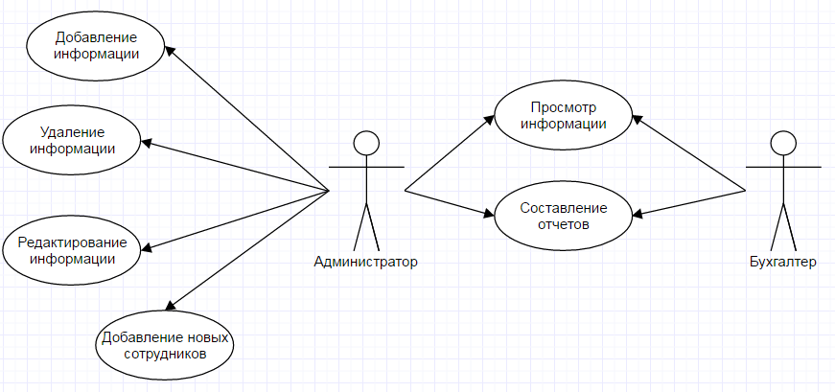

Рисунок 1 - Общая диаграмма вариантов использования.
Бухгалтеру доступен просмотр информации о сотрудниках, их заработных платах, штрафах сверхурочных, и составление отчетов.
Администратор может добавлять, изменять и удалять информацию в АИС, и добавлять новых сотрудников.

Структура базы данных
С учетом всех требований безопасности и структуре АИС была разработана база данных, логическую схему можно увидеть на (Рисунок 2).
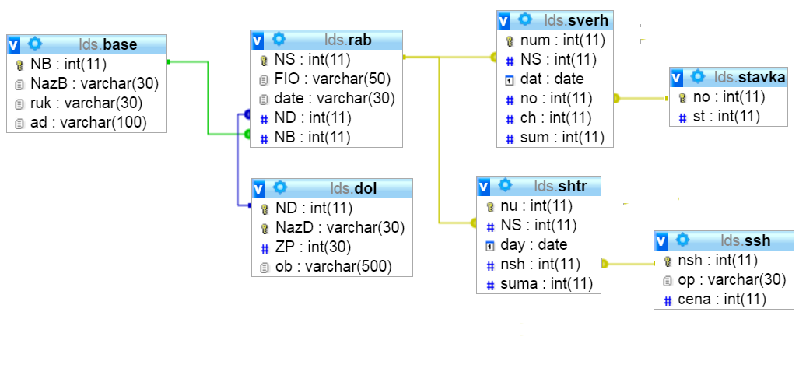

Рисунок 2 - Схема базы данных

Описание АИС
Описание АИС выполнено в соответствии с ГОСТ 19.402-78.

Общие сведения
АИС создана с использованием языка разметки HTML, CSS, языка программирования PHP.

Используемые технические средства
АИС была разработана на Intel-совместимом компьютере со следующими техническими характеристиками:
- Процессор IntelCorei3 с частотой 2400 МГц;
- Объём оперативной памяти 6 ГБ;
- Жёсткий диск объёмом 277 ГБ;
- Операционная система 64-разрядная Windows 7.

Вызов и загрузка
Для запуска АИС необходимо запустить Denwer и браузер, затем в адресной строке браузера ввести «http://localhost/lds/www/».

Входные данные
Входными данными являются вводимые бухгалтером данные с клавиатуры для поиска, вводимые администратором данные для изменения, удаления и добавления данных в БД, а также логин и пароль для входа.

Выходные данные
Выходными данными являются отчеты о сотрудниках, список штрафов и сверхурочных работ.

Результаты работы АИС
Результаты работы АИС предоставлены в Приложении А.

Экономическая часть
В этой части дипломного проекта необходимо произвести расчет отпускной цены АИС учета заработной платы OOO"Фортуна" для расчета заработной платы сотрудников.
Отпускная цена – представляет собой сумму, состоящую из полной себестоимости, прибыли и НДС.

Трудоёмкость разработки АИС, квалификация исполнителя и его оклад
Трудоемкость принимается по фактическим затратам времени. Определение трудоемкости представлено в таблице 1.
Таблица 1 – Ведомость трудоёмкости
Наименование этапа | Условное обозначение | Трудоёмкость выполнения этапа, дни.
Описание задания | Tо | 1
Согласование сроков работы | Tср | 1
Анализ и создание логической структуры | Tлог | 2
Реализация логической структуры АИС | Tстр | 8
Проектирование дизайна АИС | Tд | 10
Создание графических элементов АИС | Tгр | 7
Реализация дизайна АИС | Tрд | 9
Тестирование | Tтс | 1
Оформление документации | Tд | 22
Всего (общая трудоёмкость разработки) |  | 90
В том числе машинного времени |  | 70

Таблица 2 Разработчики программного продукта
Исполнители | Оклад,руб. | Часовая тарифная ставка,руб.
Разработчик | 20 000,00 | 111,11

Часовая тарифная ставка определяется исходя из месячного оклада, количества рабочих дней в месяце и продолжительности рабочего дня по формуле (1):

ЧТС = $\frac{Ом}{Д×Тс}$, руб./час. (1)
где ЧТС- часовая тарифная ставка, руб./час. ;
Ом- оклад исполнителя в месяц, руб. /мес.;
Д- количество рабочих дней в месяце;
Тс -продолжительность рабочего дня.

Расчёт затрат на разработку информационных технологий
Расчет полных затрат на разработку проектного решения (программного продукта) осуществляется по формуле (2):
Зрп = Зот + Зст + Зэвм + Зсп + Зрм + Знр, (2)
где Зот – затраты на оплату труда разработчика (разработчиков), руб.;
Зст – страховые взносы по оплате труда во внебюджетные фонды, руб.;
Зэвм – затраты, связанные с содержанием вычислительной техники, руб.;
Зсп – затраты на специальное программное обеспечение, руб.;
Зрм – затраты на расходные материалы, необходимые при разработке программного продукта, руб.;
Знр – затраты по накладным расходам, приходящиеся на разработку программного продукта, руб.
- Затраты на оплату труда разработчика
Размер фонда оплаты труда разработчика рассчитывается по формуле:
Зот = Ор × Трп × (1 + Кд), (3)
где Зот — затраты на оплату труда разработчика, руб.;
Трп — время разработки проектного решения разработчиком, мес.;
Ор — оклад разработчика, руб.;
Кд — коэффициент дополнительной заработной платы разработчика программного обеспечения.
- Затраты по страховым взносам
Сумма страховых взносов определяется по формуле:
Зст = Кст × Зот, (4)
где Зст — страховые взносы по оплате труда во внебюджетные фонды, руб.;
Зот — затраты на оплату труда разработчика, руб.;
Кст — коэффициент страховых взносов или процентная ставка, установленная государством для расчета отчислений во внебюджетные фонды.
- Затраты по содержанию ЭВМ
Затраты, связанные с эксплуатацией и содержанием ЭВМ, определяются по формуле:
Зэвм = Тмрп × Кгт × Q × См-ч, (5)
где Зэвм — затраты, связанные с содержанием вычислительной техники, руб.;
Тмрп — машинное время на разработку проектного решения, час.;
Кгт — коэффициент использования техники;
Q — количество условных единиц используемой техники;
См-ч — стоимость машино-часа эксплуатации оборудования, руб (2,62). Так как машинное время может измеряться в месяцах, а себестоимость машино-часа за один час, то машинное время необходимо перевести в часы. Величина стоимости машинного часа принимается по данным организации. Перевод рабочего времени в часы осуществляется по формуле: Тмпр = Тмч × Чрд × Тсм × Ксм, (6)
где Тмрп — машинное время на разработку проектного решения, час.;
Тмч — рабочее время в месяцах;
Чрд — число рабочих дней в месяце;
Тсм — продолжительность рабочей смены, час.;
Ксм — количество рабочих смен.
- Затраты на специальные программные продукты
Затраты на специальные программные продукты отсутствуют.
- Затраты на расходные материалы
Затраты на расходные материалы необходимые для разработки проектного решения определяются по формуле:
Зрм = × Qi × Pi, (7)
где Зрм — затраты на расходные материалы, руб.;
Qi — количество i-го вида материалы, шт.;
Pi — цена i-го вида материала, руб.;
n — количество видов материалов.
Затраты на расходные материалы определены в таблице ниже.

Таблица 3 –Все материалы
Наименование | Количество,шт. | Цена (без НДС), руб | Сумма, руб.
Тетрадь | 1 | 20,00 | 20,00
Пачка бумаги формата А4 500 листов | 1 | 340,00 | 340,00
Авторучка | 1 | 25,00 | 25,00
Карандаш | 2 | 15,00 | 30,00
Ластик | 1 | 7,00 | 14,00
Линейка | 1 | 30,00 | 30,00
Итого |  |  | 409,00
ТЗР |  |  | 60,00
Всего затрат с учётом ТЗР |  |  | 519,00

- Затраты по накладным расходам
Затраты по накладным расходам определяются по формуле:
Знр = Кнр × Зот, (8)
где Знр — затраты по накладным расходам, руб.;
Кнр — коэффициент накладных расходов;
Зот — затраты по оплате труда, руб.

Таблица 4 – Смета затрат на разработку программного продукта
Перечень затрат | Условное обозначение | Значение, руб.
Оплата труда | Зот | 84 600,00
Страховые взносы | Зст | 25 380,00
Содержание ЭВМ | Зэвм | 984,70
Расходные материалы | Зрм | 519,00
Накладные расходы | Знр | 11 820,00
Итого затрат на разработку | Зрп | 123 303,70

3.3.Определение цены программного продукта, который разработан одной организаций по заказу другой.
Цена программного продукта, который разработан одной организаций по заказу другой и не предназначен для тиражирования, определяется по формуле:
Цпп = Зрп+Пп +НДС, руб. (26)
Где:Цпп – цена программного продукта, руб.;
Зрп – затраты на разработку проектного решения(итог раздела 3.3. см. таб. 3.4.), руб.;
Пп – планируемая прибыль(принимается$≥$25% от суммы затрат на разработку программного продукта, т.е. от Зрп) руб.;
НДС – налог на добавленную стоимость(ставка НДС=18%), руб.;
Планируемая прибыль также мотет быть рассчитана исходя из нормативной рентабельности программного продукта, определяемая организацией и рассчитывается по формуле:
Пп = Зрп$×$ Rп, руб. (27)
Где: Rп –коэффициент рентабельности, определенный предприятием(0,35)

Налог на добавленную стоимость определяется по ставке установленной государством от суммы затрат на разработку программного продукта и величины плановой прибыли по формуле:
НДС = (Зрп + Пп)$×$Кндс, руб. (28)
где Кндс –коэффициент НДС( Кндс= 18%/100%).

В результата полученного положительного финансового результата (прибыли) предприятие должно начислить налог на прибыль(ставка налога-20% от прибыли) по формуле:

НП = Пп$× \frac{20\%}{100\%}$, руб. (30)

Прибыль оставшаяся на предприятии после уплаты налога на прибыль, определяется по формуле:

Пч = Пп $–$НП, руб. (31)

В целом поступления в бюджет от реализации программного продукта составят:
БП = НП +НДС, руб. (32)

Таблица 5 – цена программного продукта
Перечень | Условное обозначение | Значение, руб.
Планируемая прибыль | Пп | 43 156,30
Налог на добавленную стоимость | НДС | 29 889,83
Налог на прибыль | НП | 8 631,23
Прибыль предприятия | Пч | 34 525,00
Поступления в бюджет | БП | 41 923,06
Цена программного продукта | Цпп | 195751,83

Техника безопасности и охрана труда

Анализ условий труда разработчика АИС.
Рабочее место программиста - это его рабочий кабинет, либо часть помещения, в котором он проводит большую часть работы. Совершенно очевидно, что чем лучше приспособлено рабочее место для выполнения функций программиста, тем производительнее и эффективнее будет его трудовая деятельность.
Программист имеет собственное рабочее место, оборудованное ПЭВМ. Рабочий стул (кресло) должен быть подъемно-поворотным и регулируемым по высоте и углам наклона сиденья и спинки, а также – расстоянию спинки до переднего края сиденья.
Рабочая поверхность стола сделана из дерева. На столе размещены ЭВМ, монитор и принтер. Площадь поверхности стола предполагает размещение монитора, устройств ввода/вывода и рабочей зоны с местом расположения оперативной документации.
Помещение, в котором расположено рабочее место, представляет собой помещение площадью 10 м² и высотой 2,7 м.
Для создания благоприятных условий для зрительного восприятия кабинет оформлен в светло-оранжевом цвете.
Для снижения шума используются ковровые покрытия на пол.Для создания и поддержания независимо от наружных условий оптимальных значений температуры, влажности, чистоты воздуха, в холодное время используется водяное отопление, в теплое время года применяется кондиционирование воздуха.
Режим работы программиста - односменный с пятидневной рабочей неделей и ненормированным рабочим днем. Продолжительность ежегодного отпуска 24 рабочих дня.
При идентификации вредных производственных факторов было установлено, что опасными могут являться:
- шум и вибрация, источником которого является оргтехника;
- электромагнитные поля и излучения от дисплея ПК;
- статическое электричество, накапливаемое на клавиатуре, дисплее, корпусе системного блока;
- электрический ток в электрических сетях;
- запыленность рабочей зоны, так как рабочий стол располагается рядом с окном, и влажная уборка рабочей поверхности проводиться не ежедневно, а только по мере загрязнения;
- статические перегрузки, так как работа программистасвязана с неизменной статической позой, иногда неудобной позе (работа за ПК), что может привести к искривлению позвоночника, остеохондрозу, застою в органах малого таза;
- перенапряжение анализаторов, в большей степени зрительного, что может привести к различным нарушениям зрения (снижение остроты, спазм и уменьшение запаса аккомодации), помимо этого повышение зрительной нагрузки может приводить к общему утомлению, возникновению головной боли, ухудшению самочувствия.
- умственное перенапряжение, так как в процессе деятельности программиста анализирует и перерабатывает огромное количество административных сетей, разработка программных продуктов, поддержка техники в рабочем состоянии.
В целях выявления вредных и (или) опасных производственных факторов и осуществления мероприятий по приведению условий труда в соответствие государственными нормативными требованиями охраны труда ежегодно проводиться аттестация рабочих мест по условиям труда - оценка условий труда на рабочих местах. Аттестации подлежат все имеющиеся в организации рабочие места.
При аттестации рабочих мест проводят оценку условий труда, гигиеническую оценку и оценку травмоопасности рабочих мест. При этом учитывают наличие средств коллективной защиты, обеспеченность работников средствами индивидуальной защиты и определяют эффективность этих средств.
Согласно санитарно-гигиеническим нормам (СанПиН 2.2.4.723-98), дисплей должен располагаться на расстоянии 60-70 см, но не менее 50 см от глаз. Между боковыми поверхностями мониторов должно быть не менее 1,2 м. При использовании жидкокристаллических дисплеев на каждый компьютер должно приходиться не менее 4,5 м² площади. На дисплей ПК не должен попадать прямой солнечный свет во избежание бликов и повышенной нагрузки на зрение.
Поэтому в кабинете системного администратора стоит только один компьютер, а комплектующая оргтехника расположена достаточно далеко непосредственно от самого программиста. Это обусловлено тем, что все копировальные аппараты, принтеры и факс в периоды своей работы выделяют не только вредные токсичные газы, но и шумы и вибрацию. Данные факторы оказывают гораздо меньшее негативное влияние, нежели излучение от компьютера, но также являются вредными и могут нанести вред здоровью сотрудника. [5]
Для снижения напряжения с глаз, а также для снятия мышечного напряжения во время рабочего дня проводится проветривание в течении 10 – 15 минут каждые 1,5 часа.

Расчет искусственного освещения в помещении
Через зрительный анализатор человек получает около 80% из общего объема информации. Качество поступающей информации во многом зависит от освещения: неудовлетворительное количественно или качественно, оно не только утомляет зрение, но и вызывает утомление организма в целом. Кроме того, нерациональное освещение может явиться причиной травматизма: плохо освещенные опасные зоны, слепящие источники света и блики от них, резкие тени ухудшают видимость настолько, что вызывают полную потерю ориентировки работающих, снижают производительность труда и увеличивают брак продукции. Поэтому необходимо достаточное искусственное освещение для рабочего места.
Условия работы для расчета показателя освещенности рабочего места программиста являются:
- Помещение размером 10 квадратных метров;
- Высота помещения 2,70 метров, длина 4 метра, ширина 2,5 метров;
- Лампы люминесцентные (дневного света) в количестве двух штук, новые;
- Крупногабаритная мебель отсутствует.
Расчет общего равномерного искусственного освещения горизонтальной рабочей поверхности выполняется методом коэффициента использования светового потока. Световой поток (лм) одной лампы рассчитывается по следующей формуле:

где Е_{н} - нормируемая минимальная допустимая освещенность по СНиП 23-05-95,для помещения 2000 лк;
S - площадь освещаемого помещения, м²;
z - коэффициент неравномерности освещения, z = 1,1;
K - коэффициент запаса, учитывающий снижение освещенности в процессе эксплуатации вследствие загрязнения и старения ламп и светильников, а также снижения отражающих свойств поверхностей помещения для кабинета будет равен 1,3;
Nc - число светильников в помещении;
- коэффициент затенения, обычно 1;
=i - коэффициент использования светового потока
Коэффициент использования светового потока, давший название методу расчета, определяется по индексу помещения i в зависимости от типа светильника и коэффициентов отражения света от потолка, стен и пола:

где А, В - длина и ширина помещения в плане, м;
Нс - высота подвеса светильников над рабочей поверхностью, м.

Согласно СНиП 23-05-95 величина полученного светового потока достаточно для данного помещения.

Электробезопасность на предприятии
При поступлении на работу сотрудник должен пройти инструктаж по технике безопасности и электробезопасности. Работника знакомят с основными правилами по технике безопасности, предлагают внимательно прочитать действующие на предприятии инструкции, поясняя при этом отдельные правила и требования.[6]
Инструктаж по технике безопасности при выполнении конкретной работы проводит руководитель соответствующего производственного участка, показывая инструктируемому правильные безопасные приемы работы.
Повторный инструктаж проводится для рабочих независимо от их квалификации, стажа и опыта работы, не реже 1 раза в 6 месяцев по программе инструктажа на рабочем месте.
При нарушении работающих правил и инструкций по технике безопасности, технологической и производственной дисциплины, а также в случаях изменения технологического процесса или вида работы проводят дополнительные инструктажи.
Все инструктажи оформляются записями в специальном журнале с указанием номеров или шифров инструкций. Журнал о проведении инструктажа хранится у заместителя директора по административно-хозяйственных работах.
Работник на рабочем месте должен соблюдать общие меры электробезопасности. При этом запрещается:
- прикасаться к задней панели системного блока при включенном питании;
- допускать попадание влаги на поверхность системного блока (процессора), монитора, рабочую поверхность клавиатуры, дисководов, принтеров и др. устройств;
- производить самостоятельно вскрытие и ремонт оборудования;
- пользоваться неисправными электроприборами и электропроводкой;
- ремонтировать электроприборы самостоятельно;
- подвешивать электропровода на гвоздях, металлических и деревянных предметах, перекручивать провод, закладывать провод и шнуры на водопроводные трубы и батареи отопления, вешать что-либо на провода, вытягивать за шнур вилку из розетки;
- прикасаться одновременно к персональному компьютеру и к устройствам, имеющим соединение с землей (радиаторы отопления, водопроводные краны, трубы и т.п.);
- пользоваться самодельными электронагревательными приборами и электроприборами с открытой спиралью;
- наступать на переносимые электрические провода, лежащие на полу.
При работе с электроприборами и оргтехникой (персональные компьютеры, принтеры, сканеры, копировальные аппараты, факсы, бытовые электроприборы, приборы освещения): [7]
- Автоматические выключатели и электрические предохранители должны быть всегда исправны.
- Изоляция электропроводки, электроприборов, выключателей, штепсельных розеток, ламповых патронов и светильников, а также шнуров, с помощью которых включаются в электросеть электроприборы, должны быть в исправном состоянии.
- Электроприборы необходимо хранить в сухом месте, избегать резких колебаний температуры, вибрации, сотрясений.
- Для подогрева воды пользоваться сертифицированными электроприборами с закрытой спиралью и устройством автоматического отключения, с применением несгораемых подставок.

Пожарная безопасность на предприятии
Инструктаж по пожарной безопасности проводится по программе, разработанной инженером по охране труда организации (Зам. Директора по административно-хозяйственной работе), с учетом требований стандартов, правил, норм и инструкций о мерах пожарной безопасности. Продолжительность инструктажа устанавливается в соответствии с утвержденной программой. Инструктаж по пожарной безопасности, как правило, проводится совместно с инструктажем по технике безопасности и в те же сроки.
Инструктаж по пожарной безопасности проходят все работники организации, независимо от их образования, стажа работы по данной профессии или должности, временные работники, командированные, обучающиеся и студенты, прибывшие на практику.
О проведении инструктажа по пожарной безопасности работник, проводивший инструктаж, делает запись в журнале учета проведения инструктажей по пожарной безопасности, с обязательной подписью инструктируемого и инструктирующего. При регистрации внепланового инструктажа по пожарной безопасности указывают причину его проведения.
Все работники организаций должны допускаться к работе только после прохождения противопожарного инструктажа, а при изменении специфики работы проходить дополнительное обучение предупреждению и тушению возможных пожаров в порядке, установленном руководителем.
На проведение первичного противопожарного инструктажа необходимо отводить не менее 1 ч. Инструктируемые должны ознакомиться:
- С действующими на объекте правилами пожарной безопасности и инструкциями;
- С производственными участками, наиболее опасными в пожарном отношении, где запрещается курить, применять открытый огонь;
- С возможными причинами возникновения пожара и мерами его предупреждения;
- С практическими действиями в случае возникновения пожара - вызов пожарной помощи, использование первичных средств пожаротушения, место расположения ближайшего телефона и ознакомление с правилами поведения в случае возникновения пожара, эвакуации людей и материальных ценностей.
При первичном инструктаже инструктирующий обязан рассказать о производственных установках с повышенной пожарной опасностью, мерах предотвращения пожаров и загораний, указать место курения, ознакомить вновь поступившего с имеющимися на объекте средствами пожаротушения, показать ближайший телефон и объяснить правила поведения в случае возникновения пожара. [8]
Проведение противопожарного инструктажа в обязательном порядке должно сопровождаться практическим показом способов использования имеющихся на объекте средств пожаротушения (противогазы, респираторы, огнетушители и т.д.).

Соблюдение рассмотренных в данном разделе мероприятий позволяет снизить утомляемость и травматизм, повысить производительность труда, обеспечить комфортные условия трудовой деятельности.

ЗАКЛЮЧЕНИЕ
Результатом дипломного проекта является созданный АИС по учету заработной платы ООО"Фортуна". Разработанная АИС позволяет автоматизировать процессы доступа к информационным материалам и составления отчетов. Разработанная АИС удовлетворяет всем требованиям, поставленным на этапе постановки задачи.
В приложении дипломного проекта предоставлены основные окна разработанной АИС.
В ходе выполнения проекта были реализованы следующие функции:
- добавление записей в базу данных;
- удаление записей из базы данных;
- обновление записей в базе данных;
- вход в АИС для администратора;
- просмотр записей базы данных;
- вывод записей за определенный период;
- вывод связанных записей из других таблиц;
- учет оштрафованных сотрудников;
- учет сверхурочной работы;
- вывод отчета о сотруднике за указанный месяц;
- поиск сотрудников в базы данных;
- расчет заработной платы сотрудника за указанный месяц.

СПИСОК ЛИТЕРАТУРЫ
- 100% самоучитель по созданию Web-страниц и Web- сайтов: HTML и JavaScript / Гаевский, А. Ю., А. Ю. Гаевский, В. А. Романовский. — М.: Технолоджи — 3000, 2008. — 457 с.
- PHP. 75 готовых решений для вашегоweb-сайта / У. Стейнмец, Брайан Вард. – СПб.: Наука и Техника, 2009 – 243 с.
- Гаевский, А. Ю. 100% самоучитель по созданию Web-страниц и Web- сайтов: HTML и JavaScript / А. Ю. Гаевский, В. А. Романовский. — М.: Технолоджи — 3000, 2008. — 457 с.
- Материалы сайта уроков работы с Denwer [Электронный ресурс]. Режим доступа: http://computerlessons.ru/lessons/denwer/
- Безопасность жизнедеятельности : учеб.пособие для студ. среднего проф. образования / Ю. Д. Сапронов, А. Л. Дмитров, А. Ю. Прошин. – М. : Академия, 2003. – 320 с. – (Среднее профессиональное образование).
- Информатика.- / Под ред. Н.В. Макаровой. – М.: Финансы и статистика, 2007. – 768 с.
- Информатика: Учебник для вузов. / Под ред. С.В. Симоновича. – СПб.: Питер, 2008. – 180 с.

ПРИЛОЖЕНИЕ А
(Справочное)
Результаты работы

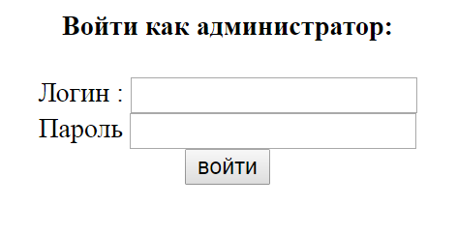
Рисунок 1 - Страница входа в АИС

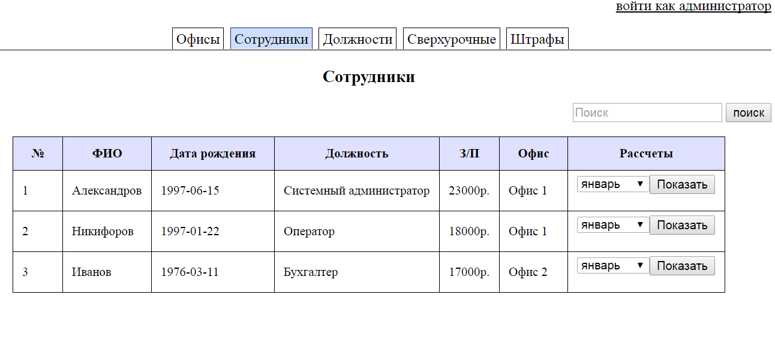
Рисунок 2 -Страница с информацией о сотрудниках

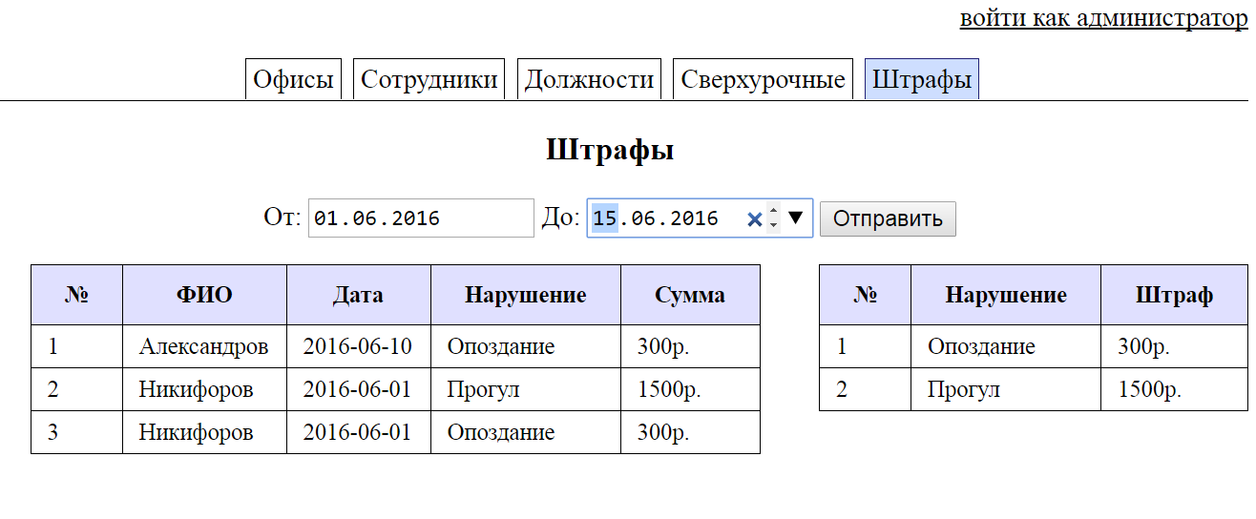

Рисунок 3 -Страница с информацией о штрафах.

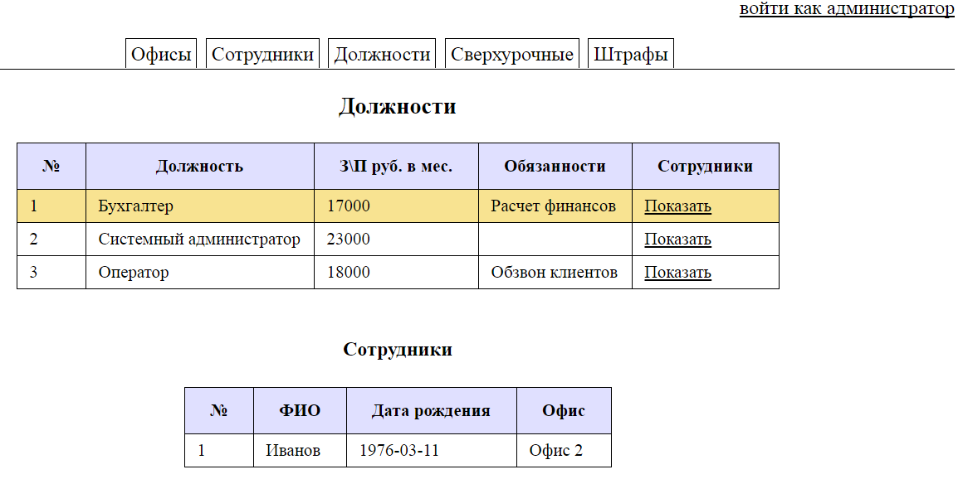

Рисунок 4 -Список должностей.
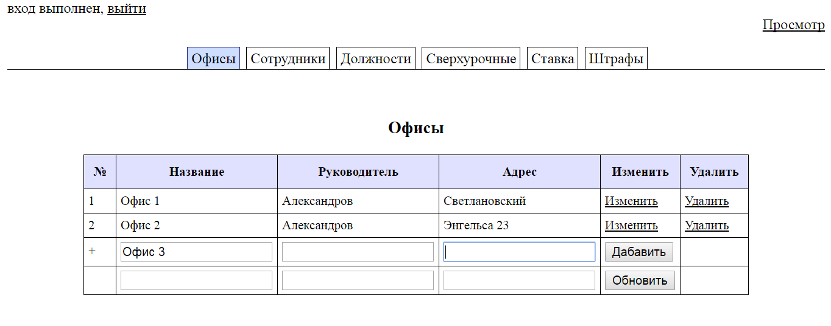
Рисунок 5 -Страница добавления офисов.

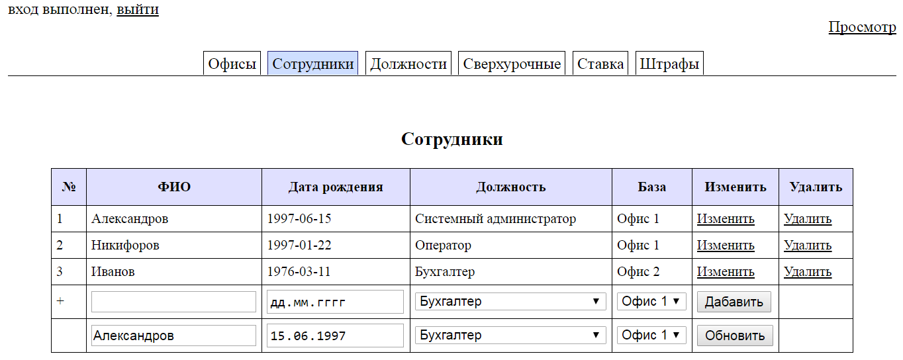

Рисунок 6 -Страница изменения сотрудников

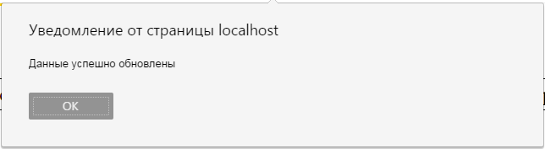

Рисунок 7. - Уведомление об обновлении данных.

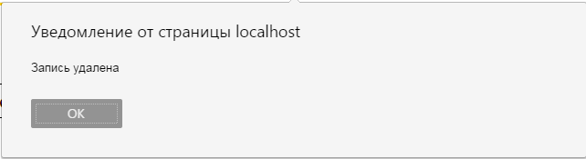

Рисунок 8 -Уведомление об успешном удалении

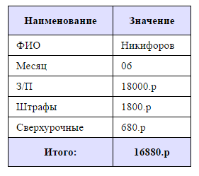

Рисунок 9 –Расчет заработной платы сотрудника за месяц

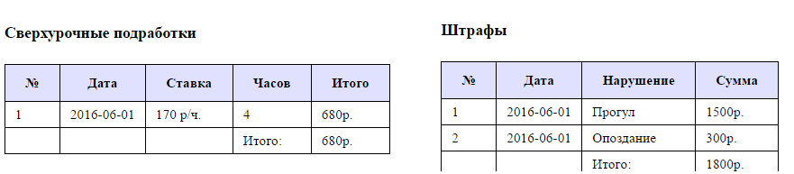
Рисунок А.10 –Отчет о сотруднике

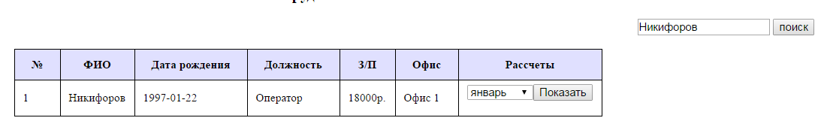

Рисунок 11 –Поиск по сотрудникам

ПРИЛОЖЕНИЕ Б
(Справочное)
Текст страницы с добавлением сотрудников
<?php
session_start();
if(!isset($_SESSION['admin'])){
header("Location: index.php");
exit;}
include "config.php";
include "1hat.php";
include "del.php";
echo "<link href=1style.css rel=stylesheet>";
$n=1;
$FIO = $_POST['FIO'];
$date = $_POST['date'];
$ND = $_POST['ND'];
$NB = $_POST['NB'];
$FIO1 = $_POST['FIO1'];
$date1 = $_POST['date1'];
$ND1 = $_POST['ND1'];
$NB1 = $_POST['NB1'];
$del= $_GET['del'];
$upd = $_GET['upd'];
//УДАЛЕНИЕ
if (isset($_GET['del'])){
$ra = mysql_query("DELETE FROM rab WHERE NS = '$del'");
$ra1 = mysql_query("DELETE FROM shtr WHERE NS = '$del'");
$ra2 = mysql_query("DELETE FROM sverh WHERE NS = '$del'");
if ($ra) {
echo "<script language='javascript'> alert('Запись удалена.')</script>";}
else {
echo "<script language='javascript'> alert('Произошла ошибка')</script>";}}
//ОБНОВЛЕНИЕ
//Подстановка значений
if (isset($_GET['upd'])){
$res1= mysql_query("SELECT FIO FROM rab WHERE NS = '$upd'");
$row1 = mysql_fetch_row($res1);
$ufio = "$row1[0]";

$res2= mysql_query("SELECT date FROM rab WHERE NS = '$upd'");
$row2 = mysql_fetch_row($res2);
$uda = "$row2[0]";}
//Обновление БД
if (isset($_POST["FIO1"])) {
if(!empty($FIO1) && !empty($date1) && !empty($ND1) && !empty($NB1) ) {
$sql = mysql_query("UPDATE rab SET FIO='$FIO1',
date='$date1', ND='$ND1', NB='$NB1' WHERE NS='$upd' ");
if ($sql) {
echo "<script language='javascript'> alert('Данные успешно обновлены')</script>";
} else {
echo "<script language='javascript'> alert('Произошла ошибка')</script>";}
unset($ufio);
unset($uda);
}//проверка empty
else {
echo "<script language='javascript'> alert('Пустая строка!')</script>";}
}
//ДОБАВЛЕНИЕ
if (isset($_POST["FIO"])) {
if(!empty($FIO) && !empty($date) && !empty($ND) && !empty($NB)) {
$query = "SELECT COUNT(1) FROM rab WHERE FIO = '{$FIO}'";
if (mysql_result(mysql_query($query), 0))
{
echo "<script language='javascript'> alert('Повторное значение!')</script>";}
else
{$sql = mysql_query("INSERT INTO rab (FIO, date, ND, NB)
VALUES ('$FIO','$date','$ND','$NB')");
if ($sql) {
echo "<script language='javascript'> alert('Данные успешно добавлены в таблицу')</script>";
} else {
echo "<script language='javascript'> alert('Произошла ошибка')</script>";}
}}//проверка empty
else {
echo "<script language='javascript'> alert('Пустая строка!')</script>";}}
//ВЫВОД ТАБЛИЦЫ
echo"<div align=center><h3>Сотрудники</h3></div>";
$ra = mysql_query("select NS,FIO,date,NazD,NazB from rab,dol,base where ((base.NB=rab.NB) and (dol.ND=rab.ND))");
if($ra)
{echo "<table>";
echo "<tr><th>№</th><th>ФИО</th><th>Дата рождения</th><th>Должность</th><th>База</th>
<th>Изменить</th><th>Удалить</th></tr>";
while($rabot = mysql_fetch_array($ra))
{
echo "<tr><td>".$n++."</td>
<td>".$rabot['FIO']."</td>
<td>".$rabot['date']."</td>
<td>".$rabot['NazD']."</td>
<td>".$rabot['NazB']."</td>
<td><a href=?upd=".$rabot['NS'].">Изменить</a></td>
<td><a href=?del=".$rabot['NS']." onclick='return(conf_del())'>Удалить</a></td></tr>";}}
else
{echo "<p><b>Error: ".mysql_error()."</b></p>";
exit();}
//ФОРМА ДЛЯ ДОБАВЛЕНИЯ
echo"<form method=post>
<tr><td>+</td>
<td><input type=text name=FIO></td>
<td><input type=date name=date></td>
<td><select name=ND>";
$sql1 = "SELECT * FROM dol";
$result_select1 = mysql_query($sql1);
while($object1 = mysql_fetch_object($result_select1)){
echo "<option value = '$object1->ND' > $object1->NazD</option>"; }
echo "</select></td>
<td><select name=NB>";
$sql2 = "SELECT * FROM base";
$result_select2 = mysql_query($sql2);
while($object2 = mysql_fetch_object($result_select2)){
echo "<option value = '$object2->NB' > $object2->NazB </option>"; }
echo "</select></td>
<td><input type=submit value=Дабавить></td>
<td></td>
</tr></form>";
//ФОРМА ДЛЯ ОБНОВЛЕНИЯ
echo"<form method=post>
<tr><td></td>
<td><input type=text name=FIO1 value='$ufio'></td>
<td><input type=date name=date1 value='$uda'></td>
<td><select name=ND1>";
$sql4 = "SELECT * FROM dol";
$result_select4 = mysql_query($sql4);
while($object4 = mysql_fetch_object($result_select4)){
echo "<option value = '$object4->ND' > $object4->NazD</option>"; }
echo "</select></td>
<td><select name=NB1>";
$sql3 = "SELECT * FROM base";
$result_select3 = mysql_query($sql3);
while($object3 = mysql_fetch_object($result_select3)){
echo "<option value = '$object3->NB' > $object3->NazB </option>"; }
echo "</select></td>
<td><input type=submit value=Обновить></td>
<td></td>
</tr></form></table>";
?>
Текст страницы с выводом сотрудников
<?php
include "config.php";
include "hat.php";
echo "<link href=style.css rel=stylesheet>";
$n=1;
$n1=1;
$n2=1;
$ope = $_POST['ope'];
$ser = $_POST['ser'];
$mon = $_POST['mon'];
$sh=0;
$sv=0;
$itog=0;
//ВЫВОД ТАБЛИЦЫ
echo"<div align=center><h3>Сотрудники</h3></div>
<div align=right><form name=search method=post>
<input type=text name=ser placeholder=Поиск>
<input type=submit value=поиск>
</form></div>";

$ra = mysql_query("select NS,FIO,date,NazD,ZP,NazB from rab,dol,base where ((base.NB=rab.NB) and (dol.ND=rab.ND))");
if (isset($_POST['ser'])){
if (!empty($ser))
{
$ra = mysql_query("SELECT NS,FIO,date,NazD,ZP,NazB from rab,dol,base where ((base.NB=rab.NB) and (dol.ND=rab.ND) and
(FIO LIKE '%".$ser."%' OR NazD LIKE '%".$ser."%'))");}}
if($ra)
{
echo "<table>
<tr><th>№</th><th>ФИО</th><th> Дата рождения </th><th>Должность</th><th>З/П</th><th>Офис</th><th>Рассчеты</th></tr>";
while($rabot = mysql_fetch_array($ra))
{
echo "<tr><td>".$n++."</td>
<td>".$rabot['FIO']."</td>
<td>".$rabot['date']."</td>
<td>".$rabot['NazD']."</td>
<td>".$rabot['ZP']."р.</td>
<td>".$rabot['NazB']."</td>
<td><form method=post>
<input type=hidden name=ope value=".$rabot['NS'].">";
include "mon.php";
echo"<input type=submit value=Показать>
</form></td></tr>";
}
echo "</table><br/>";
}
else
{
echo "<p><b>Error: ".mysql_error()."</b></p>";
exit();
}
//ВЫВОД СВЯЗАННОЙ ТАБЛИЦЫ
if (isset($_POST['ope'])){

//ТАБЛИЦА 1 СВЕРХУРОЧНАЯ
$tc = mysql_query("select num,dat,st,ch,sum from sverh,stavka where((month(dat)='$mon') and (NS='$ope') and (stavka.no=sverh.no))");
if($tc)
{
echo "<div style=float:left;>
<h4>Сверхурочные подработки</h4><table><table>";
echo "<tr><th>№</th><th>Дата</th><th>Ставка</th>
<th>Часов</th><th>Итого</th></tr>";
while($tec = mysql_fetch_array($tc))
{
$sv=$sv+$tec['sum'];
echo "<tr><td>".$n1++."</td>
<td>".$tec['dat']."</td>
<td>".$tec['st']." р/ч.</td>
<td>".$tec['ch']."</td>
<td>".$tec['sum']."р.</td>";
}
echo "</tr><tr><td></td><td></td><td></td><td>Итого:</td><td>".$sv."р.</td></tr>
</table></div>";}
else
{
echo "<p><b>Error: ".mysql_error()."</b></p>";
exit();}

//ТАБЛИЦА 2 ШТРАФЫ
$tc1 = mysql_query("select NS,nu,day,op,suma from shtr,ssh where((month(day)='$mon') and (NS='$ope') and (ssh.nsh=shtr.nsh))");
if($tc1)
{
echo "<div style=float:right;><h4>Штрафы</h4><table>";
echo "<tr><th>№</th><th>Дата</th><th>Нарушение</th>
<th>Сумма</th></tr>";
while($tec1 = mysql_fetch_array($tc1))
{
$sh=$sh+$tec1['suma'];
echo "<tr><td>".$n2++."</td>
<td>".$tec1['day']."</td>
<td>".$tec1['op']."</td>
<td>".$tec1['suma']."р.</td>";}
echo "</tr>
<tr><td></td><td></td><td>Итого:</td><td>".$sh."р.</td></tr>
</table></div>";}
else
{echo "<p><b>Error: ".mysql_error()."</b></p>";
exit();}
//ТАБЛИЦА 3 РАСЧЕТЫ
$ra1 = mysql_query("select NS,FIO,ZP from rab,dol where ((dol.ND=rab.ND)and (NS=$ope))");
$rabot1 = mysql_fetch_array($ra1);
$zp=$rabot1['ZP'];
$fio=$rabot1['FIO'];
$itog=$zp-$sh+$sv;
echo"<div style=float:center;>
<table><th>Наименование</th><th>Значение</th>
<tr><td>ФИО</td><td>".$fio."</td></tr>
<td>Месяц</td><td>".$mon."</td>
<tr><td>З/П</td><td>".$zp.".р</td></tr>
<tr><td>Штрафы</td><td>".$sh.".р</td></tr>
<tr><td>Сверхурочные</td><td>".$sv.".р</td></tr>
<tr><th>Итого:</th><th>".$itog.".р</th></tr>
</table>";
}//if вывод таблиц связанных
?>

